Tài liệu đặc tả phần mềm SRS
ĐẠI HỌC BÁCH KHOA HÀ NỘI
TRƯỜNG CÔNG NGHỆ THÔNG TIN VÀ TRUYỀN THÔNG

Tài liệu đặc tả phần mềm SRS
Hệ thống đặt hàng nhập khẩu
Học phần: Phát triển phần mềm theo chuẩn ITSS
Mã học phần: IT4549
Nhóm 15
Báo cáo nhóm
Nguyễn Hữu Nhân | 20235798
Vũ Đức Hoàng Anh | 20235658
Trần Đăng Sinh | 20235821
Phan Khánh Vũ | 20235880
Lương Quốc Khánh | 20235754
Nguyễn Quý Đức | 20235682
Trưởng nhóm: Nguyễn Quý Đức | 20235682
Hà Nội - 2026

Tài liệu đặc tả phần mềm SRS
Bài nộp trình bày phạm vi nghiệp vụ, actor, use case tổng quan, use case phân rã và đặc tả chi tiết cho các chức năng của hệ thống đặt hàng nhập khẩu.

Phân công nhiệm vụ
Thành viên | MSSV | Use case phụ trách
Nguyễn Hữu Nhân | 20235798 | UC006 - ReceiveAndReconcileGoods
Vũ Đức Hoàng Anh | 20235658 | UC001 - ManageImportRequests, UC007 - ManageSystem
Trần Đăng Sinh | 20235821 | UC003 - CollectInventoryData
Phan Khánh Vũ | 20235880 | UC004 - PlanImportAllocation
Lương Quốc Khánh | 20235754 | UC005 - PlaceOverseasOrders
Nguyễn Quý Đức | 20235682 | UC002 - ManageSiteInformation

Phạm vi use case
Mã | Use case | Mục tiêu
UC-001 | ManageImportRequests | Tạo, cập nhật, hủy và theo dõi yêu cầu nhập hàng.
UC-002 | ManageSiteInformation | Quản lý hồ sơ Site, danh mục hàng Site kinh doanh và thời gian vận chuyển.
UC-003 | CollectInventoryData | Lọc Site theo mặt hàng, hỏi tồn kho và ghi nhận phản hồi tồn kho.
UC-004 | PlanImportAllocation | Tính phương án phân bổ nhập hàng theo tồn kho, ngày nhận và ưu tiên vận chuyển.
UC-005 | PlaceOverseasOrders | Lập, preview, gửi và theo dõi đơn đặt hàng quốc tế.
UC-006 | ReceiveAndReconcileGoods | Ghi nhận hàng nhập kho, đối chiếu thiếu thừa và cập nhật tồn kho nội bộ.
UC-007 | ManageSystem | Quản trị tài khoản, vai trò, dữ liệu master, nhật ký vận hành và sao lưu.

Đặc tả use case

UC-001 - ManageImportRequests
Tạo, cập nhật, hủy và theo dõi yêu cầu nhập hàng.
Mục | Nội dung
Tác nhân | SalesDepartment, InternationalOrderingDepartment
Tiền điều kiện | SalesDepartment đã đăng nhập và có quyền tạo yêu cầu nhập; danh mục merchandise và unit đã tồn tại trong hệ thống.
Hậu điều kiện | Import request được lưu với trạng thái Submitted, Updated hoặc Cancelled và sẵn sàng cho bước thu thập tồn kho.

Luồng sự kiện chính
STT | Thực hiện bởi | Hành động
1 | SalesDepartment | Tạo import request mới và nhập danh sách mặt hàng cần đặt.
2 | System | Kiểm tra merchandiseCode, quantity, unit và desiredDeliveryDate.
3 | SalesDepartment | Xác nhận gửi request sang InternationalOrderingDepartment.
4 | System | Lưu request ở trạng thái Submitted và phát sinh requestId.
5 | InternationalOrderingDepartment | Tra cứu request và theo dõi trạng thái xử lý.

Luồng sự kiện thay thế
STT | Thực hiện bởi | Hành động
2a | System | Dữ liệu không hợp lệ, màn hình hiển thị lỗi tại trường cần sửa.
4a | SalesDepartment | Cập nhật request khi trạng thái chưa bị khóa xử lý.
4b | SalesDepartment | Hủy request khi nhu cầu thay đổi, trạng thái chuyển sang Cancelled.

Dữ liệu đầu vào
STT | Trường dữ liệu | Mô tả | Bắt buộc | Điều kiện hợp lệ | Ví dụ
1 | merchandiseCode | Mã hàng cần nhập | Có | Tồn tại trong master merchandise | MH-001
2 | quantity | Số lượng cần nhập | Có | Số nguyên dương | 500
3 | unit | Đơn vị tính | Có | Thuộc danh mục unit hợp lệ | box
4 | desiredDeliveryDate | Ngày nhận mong muốn | Có | Ngày hợp lệ, không nhỏ hơn ngày tạo request | 2026-05-20

UC-002 - ManageSiteInformation
Quản lý hồ sơ Site, danh mục hàng Site kinh doanh và thời gian vận chuyển.
Mục | Nội dung
Tác nhân | OverseasImportSite, InternationalOrderingDepartment
Tiền điều kiện | Site đã được khởi tạo; người dùng có quyền cập nhật thông tin Site.
Hậu điều kiện | Thông tin Site, catalog và thời gian vận chuyển được cập nhật để phục vụ lọc tồn kho và lập phương án phân bổ.

Luồng sự kiện chính
STT | Thực hiện bởi | Hành động
1 | OverseasImportSite | Gửi thông tin Site, danh mục merchandise và thời gian vận chuyển.
2 | System | Kiểm tra siteCode, merchandiseCode, shipDays và airDays.
3 | InternationalOrderingDepartment | Rà soát thay đổi trong hồ sơ Site.
4 | System | Lưu hồ sơ Site và catalog mới.
5 | System | Thông báo thay đổi cho các bước nghiệp vụ phụ thuộc dữ liệu Site.

Luồng sự kiện thay thế
STT | Thực hiện bởi | Hành động
2a | System | Dữ liệu vận chuyển không hợp lệ, hệ thống từ chối lưu.
4a | OverseasImportSite | Gửi lại catalog khi danh mục hàng kinh doanh thay đổi.

Dữ liệu đầu vào
STT | Trường dữ liệu | Mô tả | Bắt buộc | Điều kiện hợp lệ | Ví dụ
1 | siteCode | Mã Site | Có | Duy nhất trong danh sách Site | SJP-01
2 | siteName | Tên Site | Có | Không rỗng | Tokyo Import Site
3 | shipDays | Số ngày vận chuyển bằng tàu | Có | Số nguyên dương | 18
4 | airDays | Số ngày vận chuyển bằng hàng không | Có | Số nguyên dương | 5
5 | merchandiseCode | Mã hàng Site kinh doanh | Có | Tồn tại trong master merchandise | MH-001

UC-003 - CollectInventoryData
Lọc Site theo mặt hàng, hỏi tồn kho và ghi nhận phản hồi tồn kho.
Mục | Nội dung
Tác nhân | InternationalOrderingDepartment, OverseasImportSite
Tiền điều kiện | Import request đã được tạo; Site có catalog liên quan đến merchandise cần kiểm tra.
Hậu điều kiện | InventoryRecord được ghi nhận đầy đủ để AllocationEngine sử dụng ở bước lập phương án.

Luồng sự kiện chính
STT | Thực hiện bởi | Hành động
1 | InternationalOrderingDepartment | Chọn request cần thu thập tồn kho.
2 | System | Lọc các Site kinh doanh ít nhất một merchandise trong request.
3 | System | Gửi danh sách merchandise phù hợp tới từng Site.
4 | OverseasImportSite | Trả về inStockQuantity cho từng merchandise.
5 | System | Lưu InventoryRecord theo siteCode, merchandiseCode, quantity và unit.

Luồng sự kiện thay thế
STT | Thực hiện bởi | Hành động
4a | OverseasImportSite | Trả quantity bằng 0 khi hết hàng.
4b | System | Ghi timeout và cho phép gửi lại yêu cầu kiểm tra tồn kho.

Dữ liệu đầu vào
STT | Trường dữ liệu | Mô tả | Bắt buộc | Điều kiện hợp lệ | Ví dụ
1 | requestId | Mã yêu cầu nhập | Có | Tồn tại trong hệ thống | REQ-2026-001
2 | siteCode | Mã Site phản hồi | Có | Site có trong catalog | SJP-01
3 | merchandiseCode | Mã hàng cần kiểm tra | Có | Nằm trong request | MH-001
4 | quantity | Số lượng tồn kho | Có | Số nguyên không âm | 120
5 | unit | Đơn vị tính | Có | Khớp đơn vị của request | box

UC-004 - PlanImportAllocation
Tính phương án phân bổ nhập hàng theo tồn kho, ngày nhận và ưu tiên vận chuyển.
Mục | Nội dung
Tác nhân | InternationalOrderingDepartment
Tiền điều kiện | Có import request hợp lệ, InventoryRecord và shipping time đủ để tính toán.
Hậu điều kiện | AllocationPlan được tạo với các AllocationLine đủ thông tin siteCode, merchandiseCode, quantity và deliveryMeans.

Luồng sự kiện chính
STT | Thực hiện bởi | Hành động
1 | InternationalOrderingDepartment | Chọn request cần lập phương án phân bổ.
2 | System | Đọc tồn kho và thời gian vận chuyển của từng Site.
3 | System | Loại Site không đáp ứng desiredDeliveryDate.
4 | System | Xếp hạng Site theo deliveryMeans, inStockQuantity và số Site cần dùng.
5 | InternationalOrderingDepartment | Xem preview và xác nhận AllocationPlan.

Luồng sự kiện thay thế
STT | Thực hiện bởi | Hành động
3a | System | Không đủ nguồn cung đúng hạn, hệ thống tạo cảnh báo thiếu hàng.
5a | InternationalOrderingDepartment | Điều chỉnh thủ công trước khi xác nhận phương án.

Dữ liệu đầu vào
STT | Trường dữ liệu | Mô tả | Bắt buộc | Điều kiện hợp lệ | Ví dụ
1 | requestId | Mã yêu cầu nhập | Có | Tồn tại và có item cần phân bổ | REQ-2026-001
2 | siteCode | Mã Site ứng viên | Có | Có tồn kho hoặc shipping time liên quan | SJP-01
3 | quantity | Số lượng phân bổ | Có | Số nguyên dương, không vượt tồn kho | 80
4 | deliveryMeans | Phương thức vận chuyển | Có | ship delivery hoặc air delivery | ship delivery
5 | desiredDeliveryDate | Ngày nhận mong muốn | Có | Dùng để kiểm tra khả năng đáp ứng | 2026-05-20

UC-005 - PlaceOverseasOrders
Lập, preview, gửi và theo dõi đơn đặt hàng quốc tế.
Mục | Nội dung
Tác nhân | InternationalOrderingDepartment, OverseasImportSite
Tiền điều kiện | AllocationPlan đã được xác nhận.
Hậu điều kiện | OverseasOrder được lưu với orderReference, các OrderLine và status phù hợp.

Luồng sự kiện chính
STT | Thực hiện bởi | Hành động
1 | InternationalOrderingDepartment | Chọn AllocationPlan đã xác nhận.
2 | System | Gom AllocationLine theo siteCode.
3 | System | Tạo OverseasOrder và OrderLine cho từng Site.
4 | InternationalOrderingDepartment | Preview nội dung đơn và xác nhận gửi.
5 | OverseasImportSite | Phản hồi Acknowledged hoặc Rejected cho đơn đặt hàng.

Luồng sự kiện thay thế
STT | Thực hiện bởi | Hành động
4a | InternationalOrderingDepartment | Hủy gửi để quay lại kiểm tra phương án.
5a | OverseasImportSite | Từ chối đơn, hệ thống lưu status Rejected và lý do phản hồi.

Dữ liệu đầu vào
STT | Trường dữ liệu | Mô tả | Bắt buộc | Điều kiện hợp lệ | Ví dụ
1 | orderReference | Mã đơn đặt hàng | Có | Duy nhất | PO-2026-0008
2 | siteCode | Mã Site nhận đơn | Có | Có AllocationLine đã xác nhận | SJP-01
3 | merchandiseCode | Mã hàng đặt | Có | Nằm trong AllocationLine | MH-001
4 | quantity | Số lượng đặt | Có | Số nguyên dương | 80
5 | deliveryMeans | Phương thức vận chuyển | Có | ship delivery hoặc air delivery | ship delivery

UC-006 - ReceiveAndReconcileGoods
Ghi nhận hàng nhập kho, đối chiếu thiếu thừa và cập nhật tồn kho nội bộ.
Mục | Nội dung
Tác nhân | WarehouseManagementDepartment, InternationalOrderingDepartment
Tiền điều kiện | OverseasOrder đã phát hành; WarehouseManagementDepartment có quyền tiếp nhận và kiểm hàng.
Hậu điều kiện | GoodsReceipt, ReceiptLine và WarehouseStock được cập nhật; sai lệch được lưu để xử lý tiếp.

Luồng sự kiện chính
STT | Thực hiện bởi | Hành động
1 | InternationalOrderingDepartment | Cung cấp số lượng đặt kỳ vọng cho WarehouseManagementDepartment.
2 | WarehouseManagementDepartment | Ghi nhận thông tin lô hàng thực tế khi hàng về kho.
3 | System | So sánh receivedQuantity với orderedQuantity theo từng merchandise.
4 | WarehouseManagementDepartment | Xác nhận kết quả kiểm nhận sau đối soát.
5 | System | Cập nhật WarehouseStock theo số lượng thực nhận.

Luồng sự kiện thay thế
STT | Thực hiện bởi | Hành động
3a | System | Phát hiện sai lệch và yêu cầu nhập discrepancyNote.
5a | System | Sai lệch vượt ngưỡng, hệ thống cảnh báo InternationalOrderingDepartment.

Dữ liệu đầu vào
STT | Trường dữ liệu | Mô tả | Bắt buộc | Điều kiện hợp lệ | Ví dụ
1 | orderReference | Mã đơn cần kiểm nhận | Có | Tồn tại và đã phát hành | PO-2026-0008
2 | receivedQuantity | Số lượng thực nhận | Có | Số nguyên không âm | 145
3 | orderedQuantity | Số lượng đã đặt | Có | Số nguyên dương | 150
4 | discrepancyNote | Ghi chú sai lệch | Không | Bắt buộc khi receivedQuantity khác orderedQuantity | Thiếu 5 đơn vị do hư hỏng vận chuyển

UC-007 - ManageSystem
Quản trị tài khoản, vai trò, dữ liệu master, nhật ký vận hành và sao lưu.
Mục | Nội dung
Tác nhân | SystemAdministrator
Tiền điều kiện | Người dùng có quyền SystemAdministrator.
Hậu điều kiện | UserAccount, role, master data, operation log và backup schedule được quản trị nhất quán.

Luồng sự kiện chính
STT | Thực hiện bởi | Hành động
1 | SystemAdministrator | Mở màn hình quản trị hệ thống.
2 | System | Hiển thị danh sách user, role, master data và operation log.
3 | SystemAdministrator | Tạo hoặc cập nhật user, role, master data hoặc lịch sao lưu.
4 | System | Kiểm tra quyền và dữ liệu quản trị.
5 | System | Lưu thay đổi và ghi operation log.

Luồng sự kiện thay thế
STT | Thực hiện bởi | Hành động
4a | System | Người dùng thiếu quyền, hệ thống từ chối thao tác.
4b | System | Dữ liệu master trùng mã hoặc sai định dạng, hệ thống yêu cầu sửa.

Dữ liệu đầu vào
STT | Trường dữ liệu | Mô tả | Bắt buộc | Điều kiện hợp lệ | Ví dụ
1 | username | Tên đăng nhập | Có | Duy nhất | admin01
2 | email | Email người dùng | Có | Đúng định dạng email | admin@example.com
3 | role | Vai trò | Có | Thuộc danh sách role hợp lệ | SystemAdministrator
4 | masterDataCode | Mã dữ liệu master | Không | Duy nhất trong từng loại master data | UNIT-BOX
5 | backupSchedule | Lịch sao lưu | Không | Đúng định dạng cấu hình vận hành | daily

Hình ảnh và file Astah

Danh mục hình ảnh
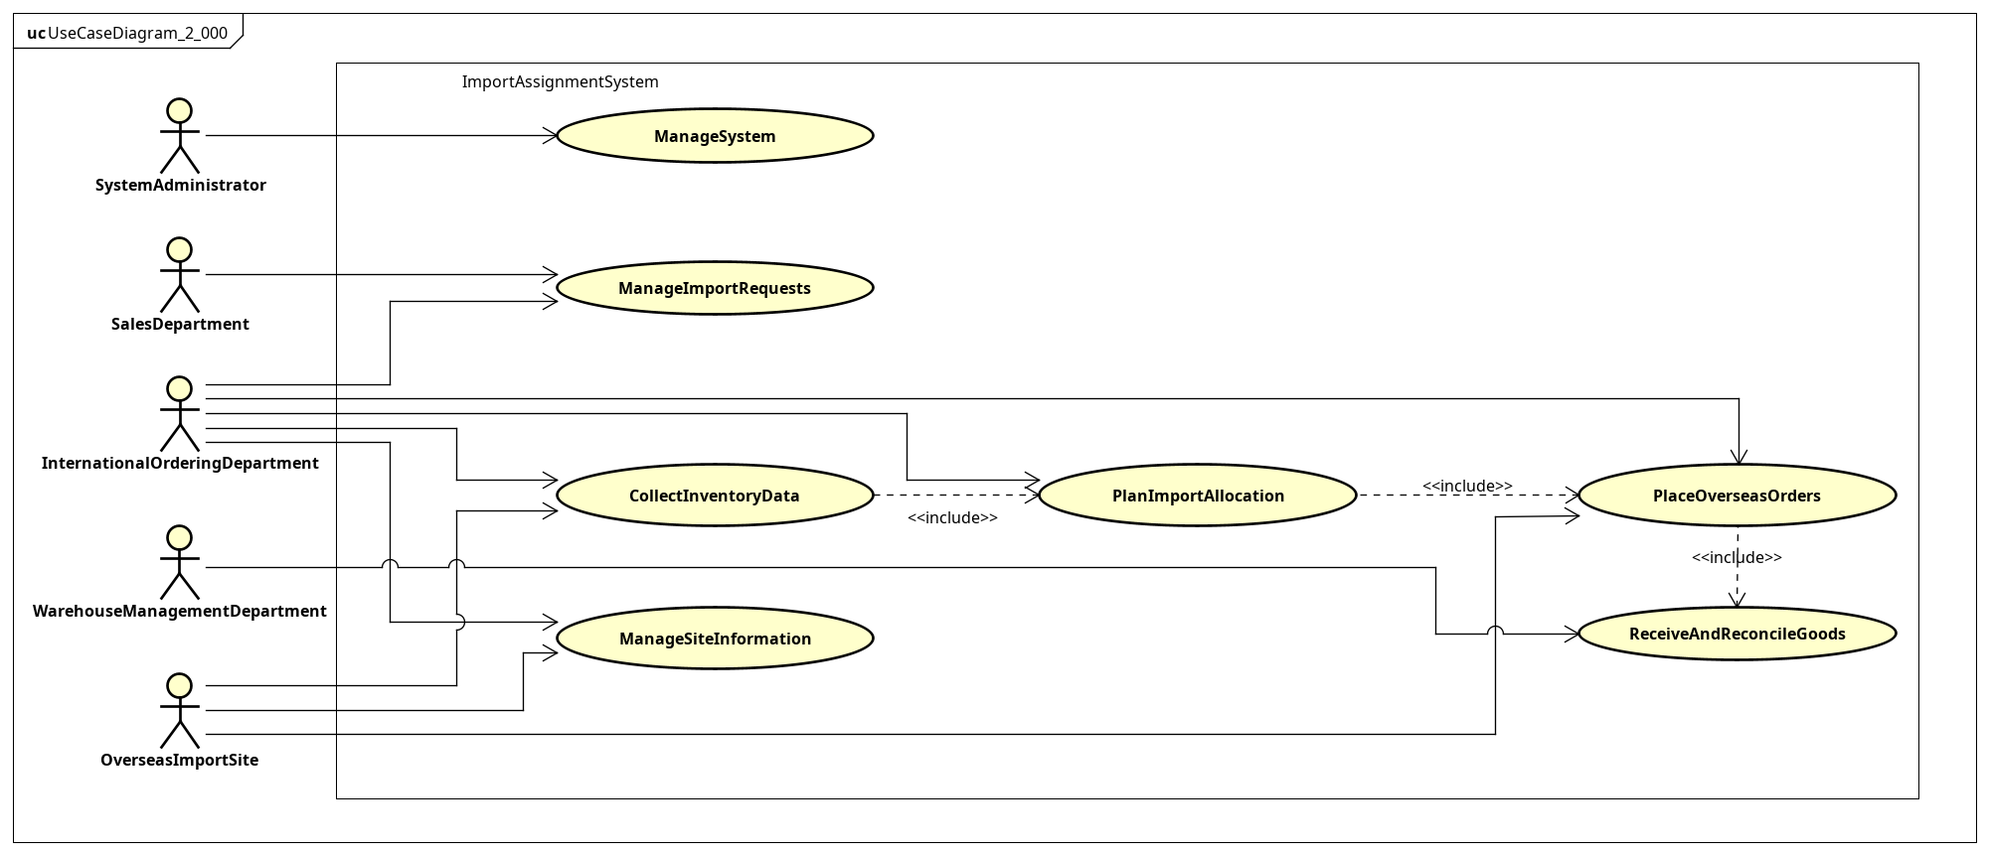
Use case tổng quan
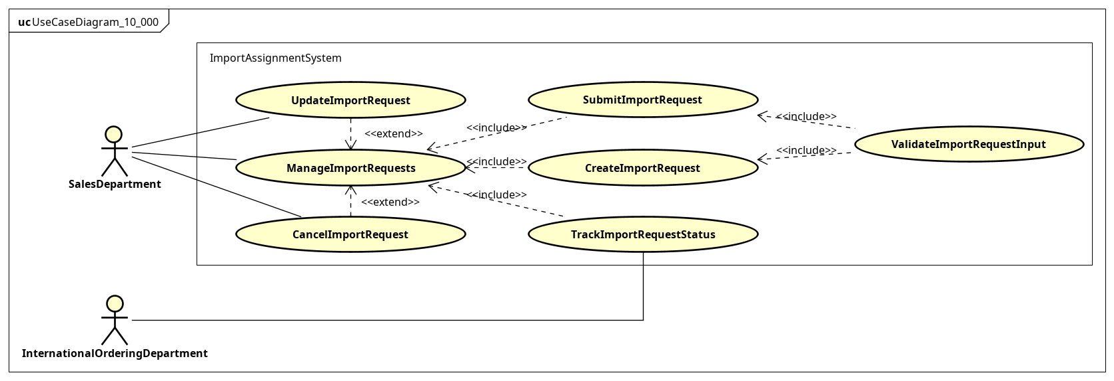
Use case phân rã UC001 - ManageImportRequests
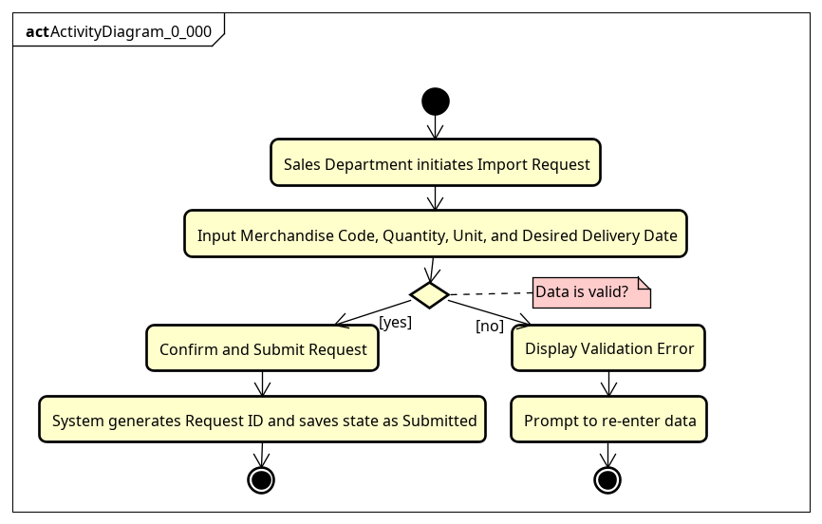
Activity diagram UC001 - ManageImportRequests
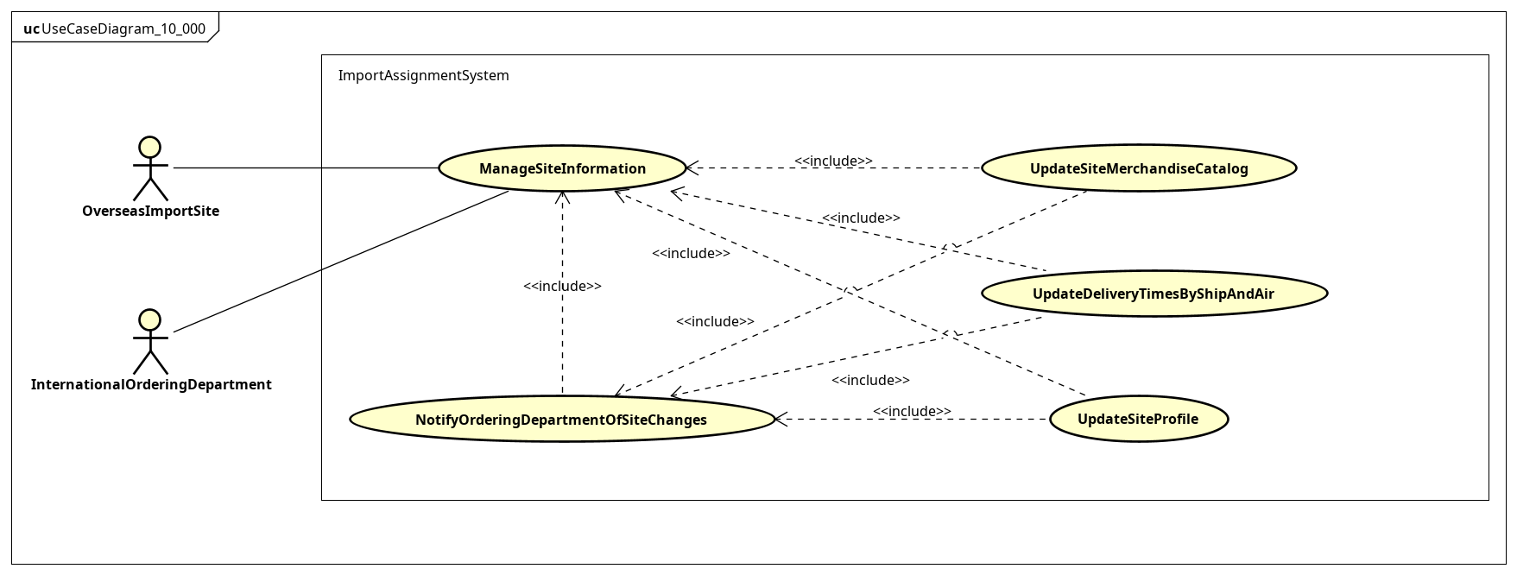
Use case phân rã UC002 - ManageSiteInformation
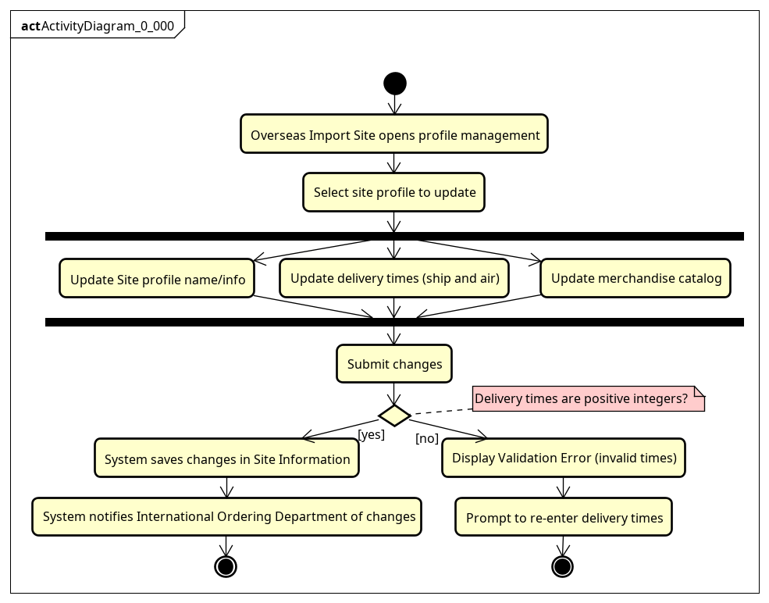
Activity diagram UC002 - ManageSiteInformation
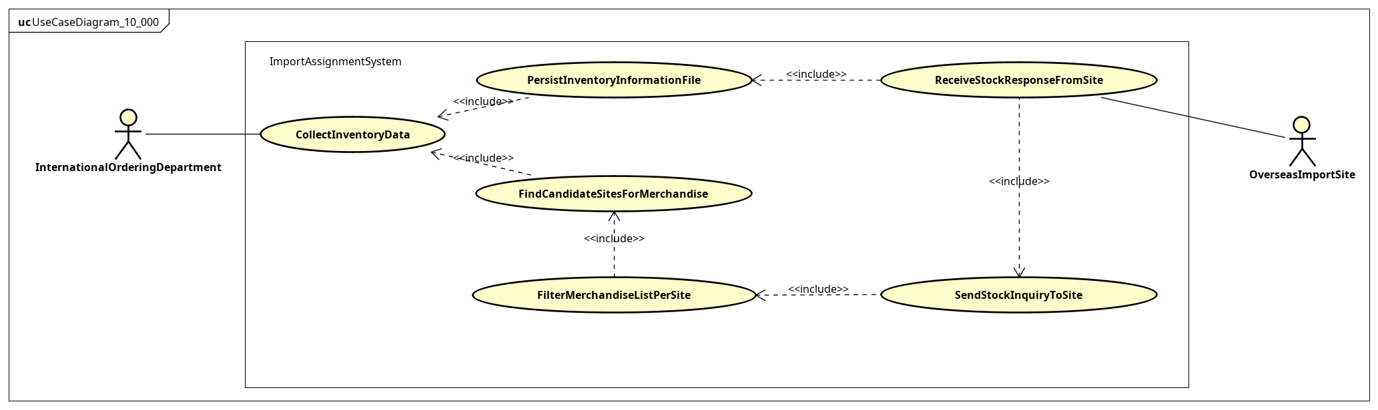
Use case phân rã UC003 - CollectInventoryData
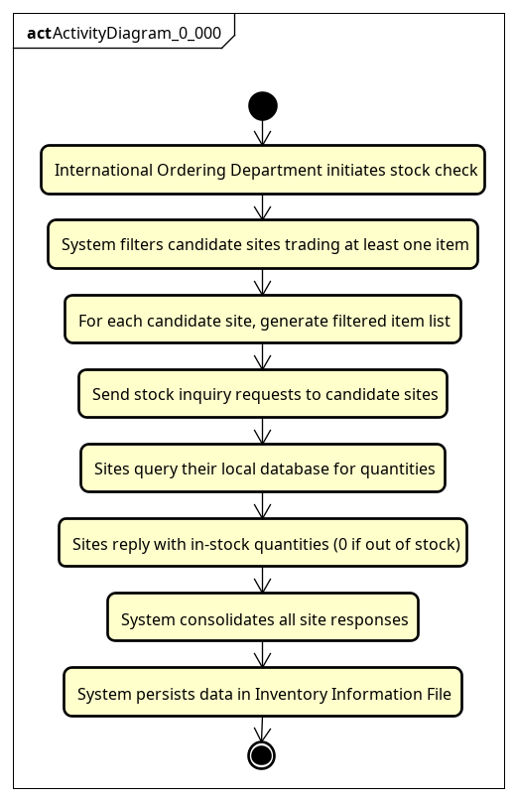
Activity diagram UC003 - CollectInventoryData
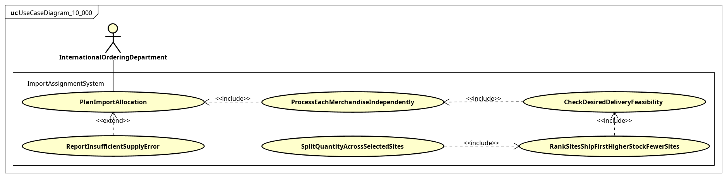
Use case phân rã UC004 - PlanImportAllocation
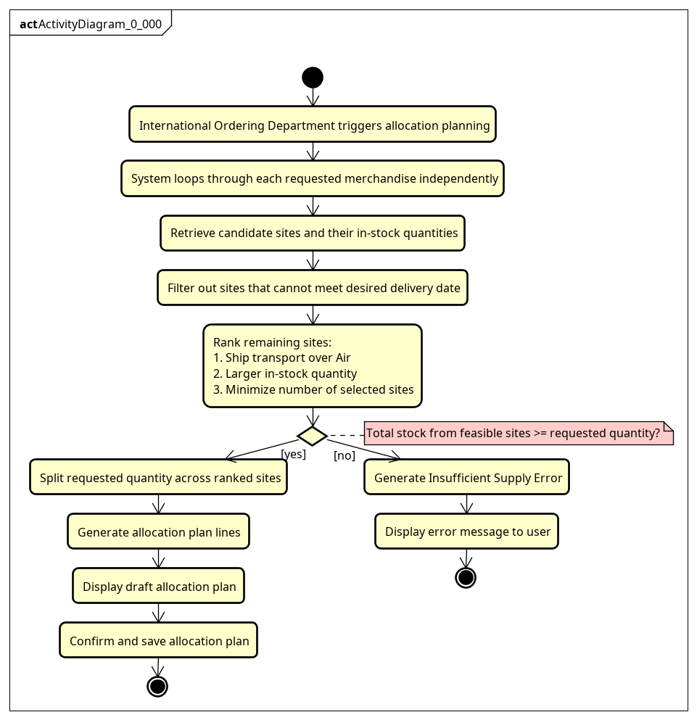
Activity diagram UC004 - PlanImportAllocation
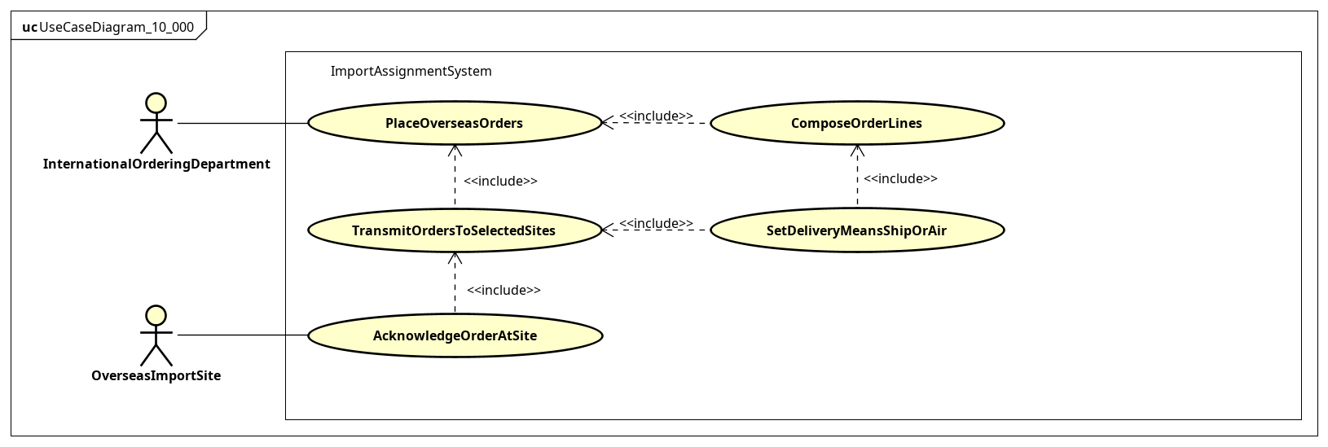
Use case phân rã UC005 - PlaceOverseasOrders
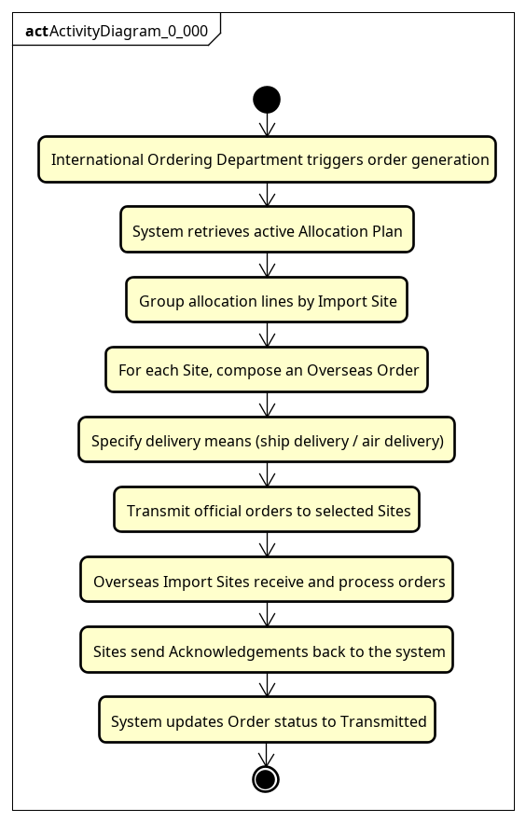
Activity diagram UC005 - PlaceOverseasOrders
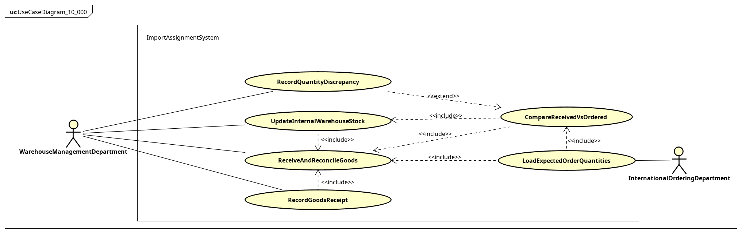
Use case phân rã UC006 - ReceiveAndReconcileGoods
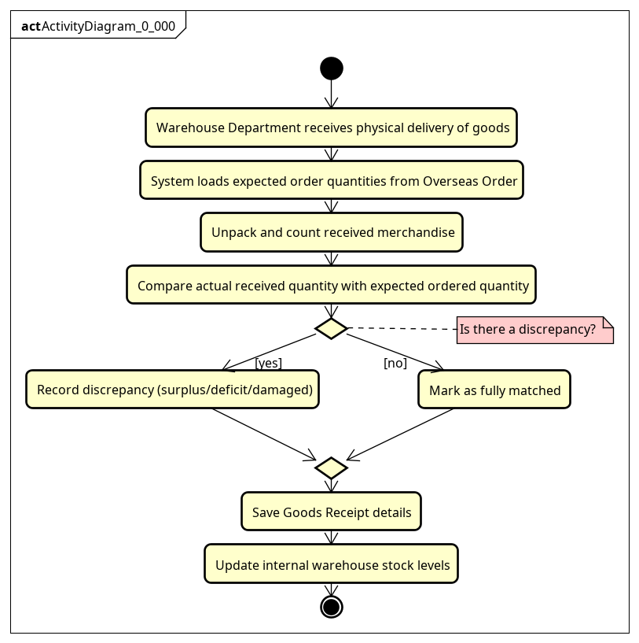
Activity diagram UC006 - ReceiveAndReconcileGoods
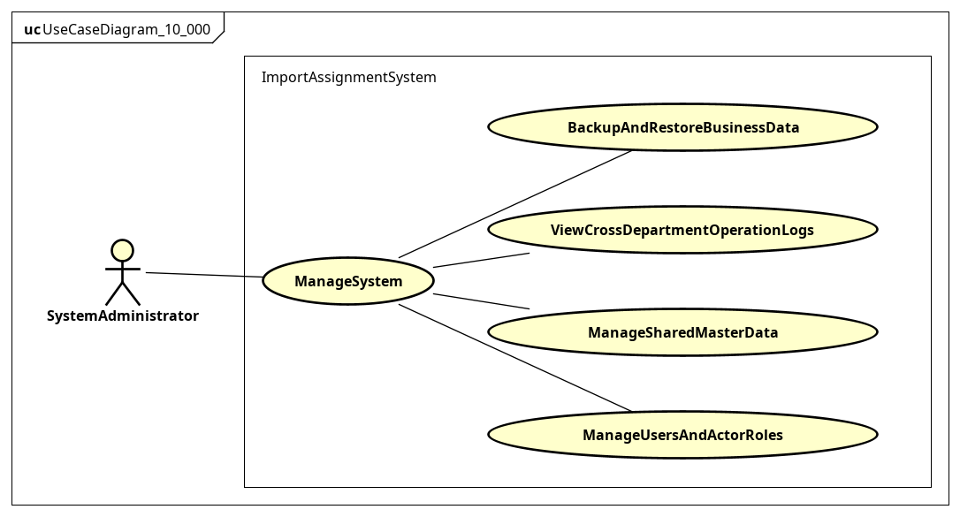
Use case phân rã UC007 - ManageSystem
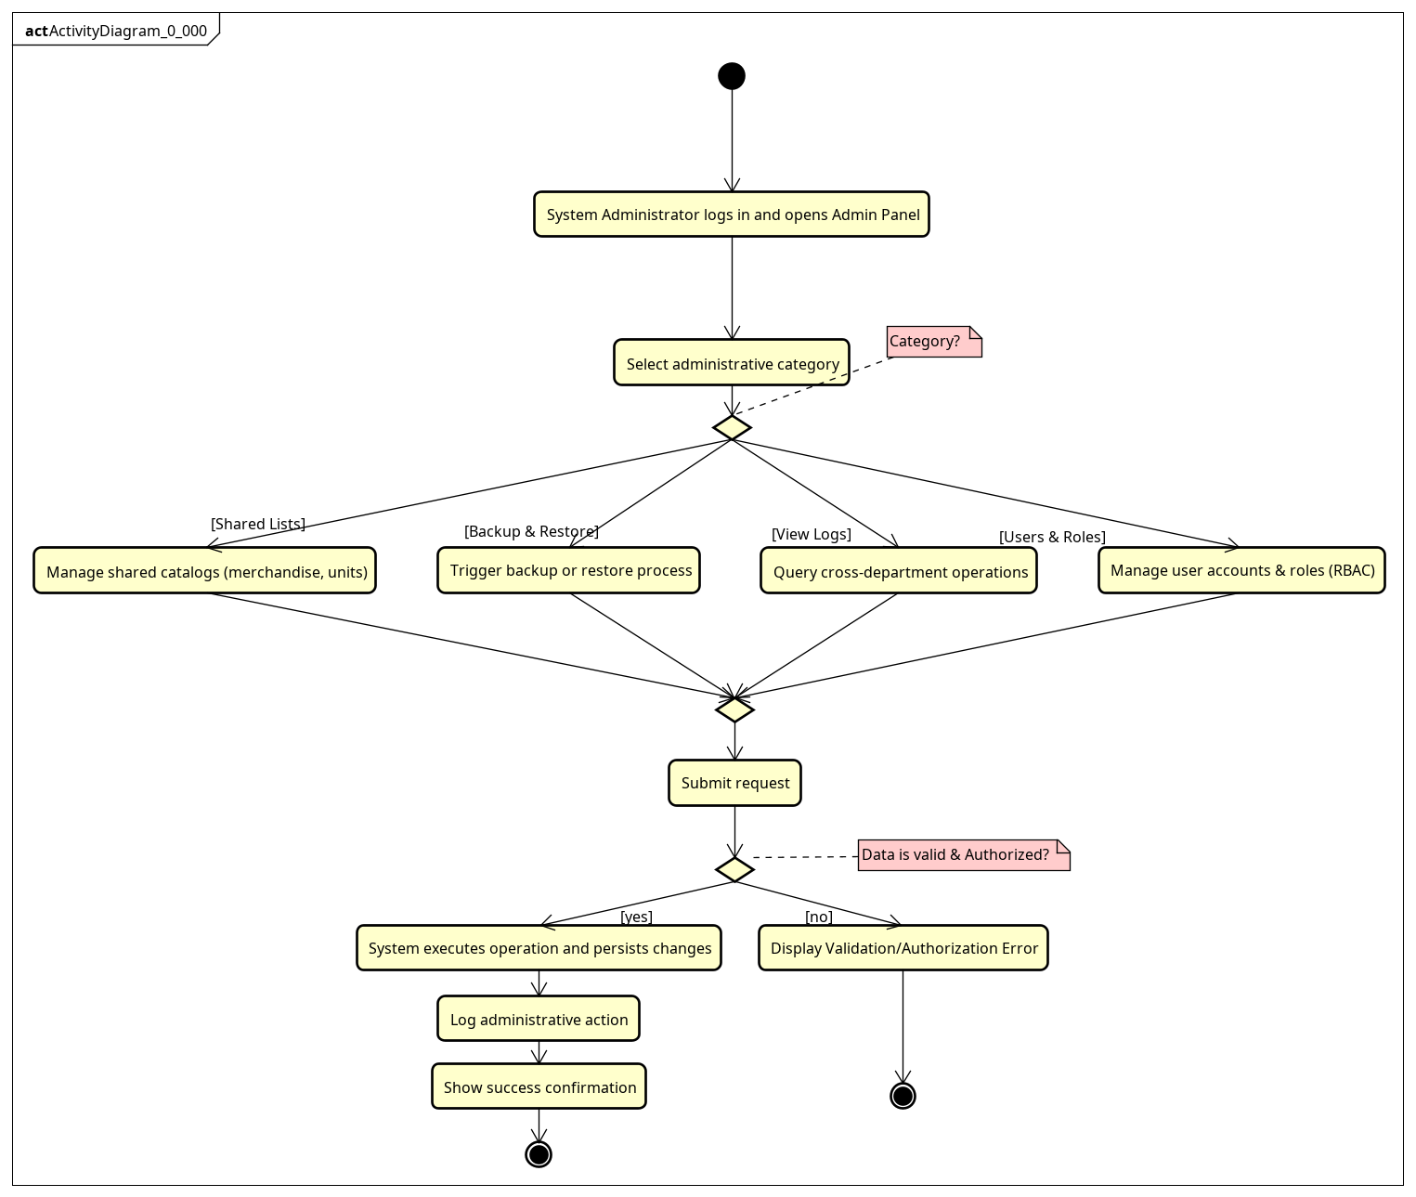
Activity diagram UC007 - ManageSystem

File Astah
- astah/overview.asta
- astah/UC001_ManageImportRequests_all.asta
- astah/UC002_ManageSiteInformation_all.asta
- astah/UC003_CollectInventoryData_all.asta
- astah/UC004_PlanImportAllocation_all.asta
- astah/UC005_PlaceOverseasOrders_all.asta
- astah/UC006_ReceiveAndReconcileGoods_all.asta
- astah/UC007_ManageSystem_all.asta

